Практическое занятие
Тема: Разработка модульной структуры проекта (диаграммы модулей)

Вариант 1 — Планировщик задач

Вариант 2 — Мини-каталог товаров

Вариант 3 — Генератор заметок

Вариант 4 — Конвертер величин
Всю информацию о вариантах смотреть в прошлом задании!

Цель занятия
Научить студентов:
- понимать принципы модульной архитектуры,
- выделять модули в проекте,
- определять связи между ними,
- строить диаграмму модулей как часть проектной документации.

📌 Что такое модульная структура проекта
Модульная структура — это логическое разбиение проекта на независимые или слабо связанные части (модули), каждый из которых выполняет свою роль.
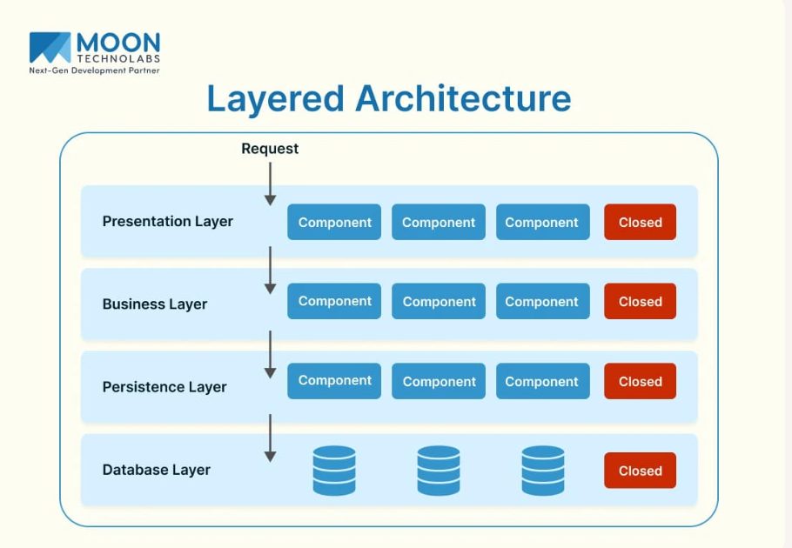
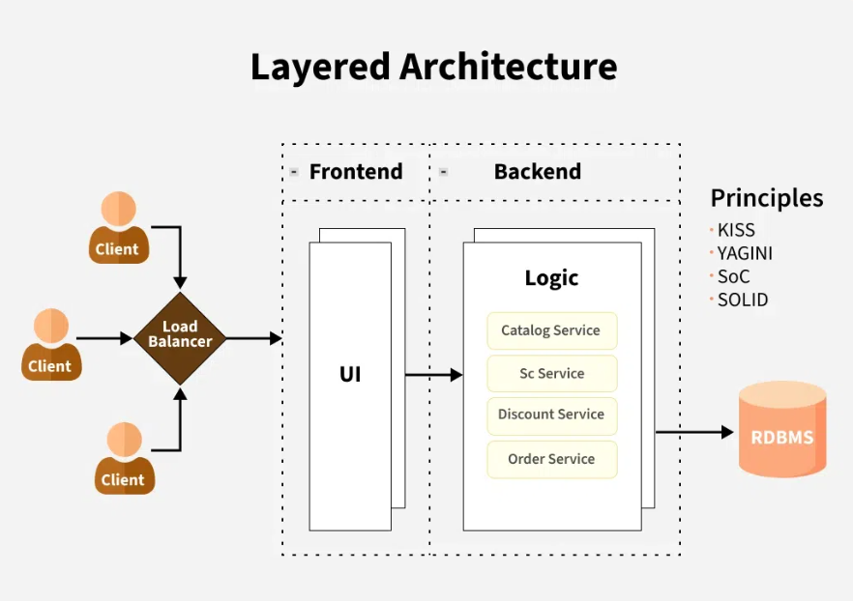

Особенности построения модульной структуры

1. Принцип единственной ответственности
Каждый модуль отвечает за одну область логики.

2. Минимальные связи между модулями
Модули должны зависеть друг от друга только по необходимости.

3. Ясные границы
Каждый модуль должен иметь чётко определённые:
- назначение,
- входы,
- выходы.

4. Иерархия уровней
Обычно выделяют уровни:
- UI
- ViewModels
- Services
- Models
- Storage

5. Направление зависимостей
Зависимости должны идти сверху вниз (UI → ViewModels → Services → Models).

🛠 Как строить диаграмму модулей

Шаг 1. Определить список модулей
Например, для WPF-проекта:
- UI (WPF Views)
- ViewModels (MVVM)
- Services
- Models
- JsonStorage

Шаг 2. Определить связи
Типы связей:
- использование (uses)
- зависимость (depends on)
- обращение к данным (data access)

Шаг 3. Выбрать направление
Обычно слева направо или сверху вниз.

Шаг 4. Нарисовать блоки
Каждый модуль — прямоугольник.

Шаг 5. Соединить стрелками
Стрелки показывают направление зависимости.

Шаг 6. Проверить:
- нет ли циклических зависимостей,
- логична ли структура,
- соответствует ли архитектурным принципам.

Задание для студента

Требуется подготовить диаграммы модулей по своим вариантам основываясь на вариантах.

